ПрЕСС-РЕЛИЗ

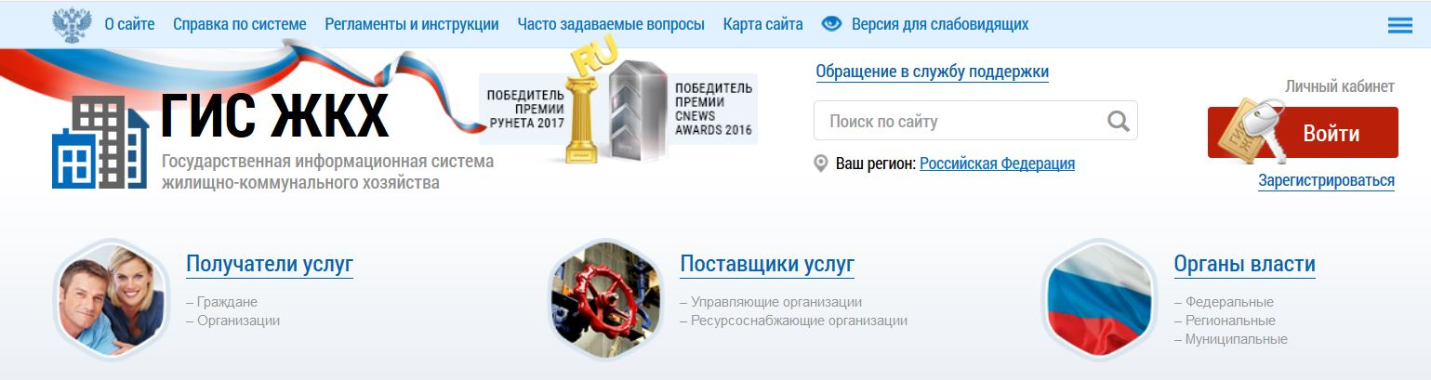

Президент РФ обязал сообщать о собрании собственников через ГИС ЖКХ

Соответствующая информация об изменениях проведения ОССП зафиксирована в Федеральном законе РФ от 28.06.2022 № 217-ФЗ о внесении изменений в Жилищный кодекс РФ.
Согласно подписанному Владимиром Владимировичем Путиным документу, инициатора общего собрания собственников помещений отныне обязан размещать уведомление о проведении ОССП на сайте Государственной информационной системы жилищно-коммунального хозяйства или в аналогичных региональных системах. Помимо этого, инициатор ОССП должен в течение 10 дней после проведения собрания разместить на том же ресурсе его протокол и решение, то есть итоги. Провести собрание по тем же вопроса теперь возможно только после публикации в одной из систем итогов предшествующего ОССП.
Сергей Александрович Пахомов, Председатель Комитета Государственной Думы ФС РФ по строительству и жилищно-коммунальному хозяйству в своем комментарии одному из ведущих новостных изданий страны подчеркнул, что данный закон позволит сократить, а быть может и вовсе исключить подделку протоколов, даст возможность в случае необходимости идентифицировать лицо, которое несет ответственность за размещаемые документы и может быть привлечено к уголовной ответственности за их подделку, а также благодаря закону будет исключено проведение нескольких собраний одновременно.

